Vodka «SAAREMAA»

Водка «Саарема»

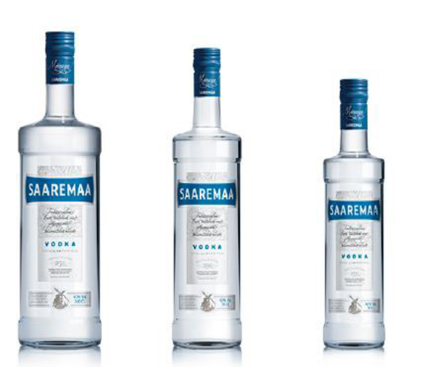
Страна: Эстония, остров Сааремаа;

Производитель: Altia Eesti AS

Категория: «премиум» класс
Крепость: 40 % об.
Сырье: северный шестирядный ячмень
Особенность: использование чистейшей воды из местного источника, глубиной 145 м, многоступенчатая очистка, серебряная фильтрация
Аромат: классический водочный, без выраженной спиртуозности.
Вкус: сбалансированный, обволакивающий, деликатный, с благородным освежающим послевкусием.
Рекомендации по употреблению: в чистом виде, в составе премиальных коктейлей;
Температура сервировки: 6-8°С.

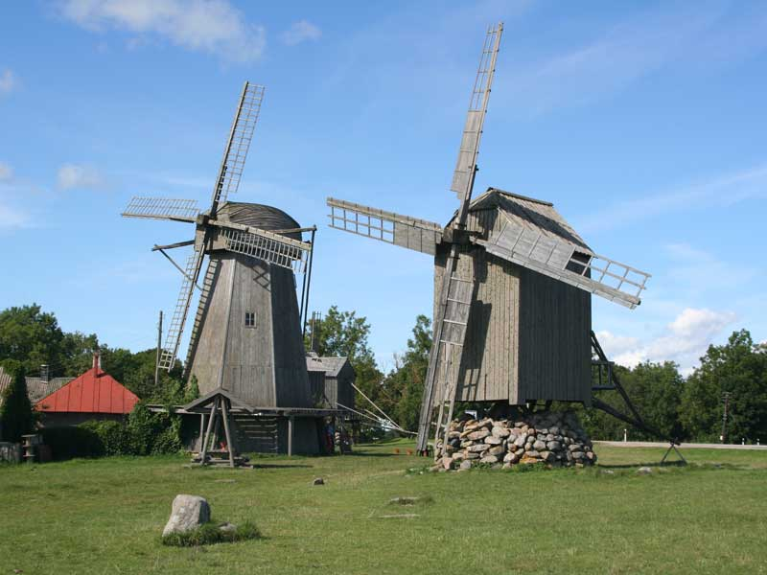
Дополнительно:
Водка СААРЕМАА - исключительный продукт из Эстонии. Вкусовые характеристики водки СААРЕМАА напоминают прохладу пресноводного источника – чистого и нетронутого.
При создании водки используется вода из кембрийско-вендского эстонского водоносного пласта, расположенного на глубине 145 м. Водка СААРЕМАА производится из шестирядного ячменя, распространенного в странах Северной Европы. В его зернах очень мало ядрового масла, что дает возможность избежать нежелательного вкуса или аромата в продукте. Технология серебряной фильтрации используется только для водки «премиум» сегмента. Благодаря ей СААРЕМАА становится чище и мягче на вкус. Основной ингредиент водки – этиловый спирт – можно очищать только с помощью многоступенчатой перегонки. Производитель считает, что 250-ти циклов достаточно для избавления от посторонних веществ. Весь процесс очистки этилового спирта для водки СААРЕМАА занимает около 50 часов. СААРЕМАА не содержит никаких добавок, включая сахар и сахаросодержащие вещества.
Символом водки «Саарема» является старинная ветряная мельница, расположенная на одноименном острове. Ветряные мельницы острова СААРЕМАА являются неотъемлемой частью культурного наследия. Они привлекают туристов и рассказывают о богатой истории этих мест. Начиная с 2013 года, производство СААРЕМАА спонсирует реставрацию ветряных мельниц.

